**D. GEOMETRI**

###### TUJUAN

Setelah mempelajari modul ini diharapkan peserta diklat memahami dan dapat menjelaskan unsur-unsur geometri, hubungan titik, garis dan bidang; sudut; melukis bangun geometri; segibanyak; lingkaran; kesebangunan dan kongruensi segitiga; bangun ruang.

1. **URAIAN MATERI**

###### UNSUR – UNSUR GEOMETRI

Ada tiga unsur pokok dalam geometri yang tidak didefinisikan yaitu titik, garis dan bidang.

1. Titik

Titik tidak mempunyai panjang dan tidak mempunyai tebal. Cara mengilustrasikan titik digunakan noktah (dot) yang diberi label dengan huruf kapital.

1. Garis

Cara mengilustrasikan garis digambar dengan goresan yang ujung-ujungnya diberi tanda panah untuk menandakan dapat diperpanjang terus-menerus dan diberi label dengan huruf kecil atau dua huruf kapital. Ada tiga macam garis yaitu garis lurus, garis patah dan garis lengkung (kurva). Untuk selanjutnya jika disebut garis maka yang dimaksud adalah garis lurus

Garis lurus

Garis patah

Garis lengkung

1. Bidang

Cara mengilustrasikan bidang tidak diberikan secara khusus tetapi disesuaikan dengan keperluan biasanya dinyatakan dengan jajargenjang atau lengkungan bidang dan diberi label α, β, γ dst atau huruf kapital V, W, U dst. Bidang dapat dibedakan antara bidang datar dan bidang lengkung.

α

Bidang datar

V

Bidang lengkung

Untuk selanjutnya yang dimaksud bidang adalah bidang datar.

Berpangkal dari tiga unsur yang tidak didefinisikan di atas akan dimulai untuk membentuk suatu definisi, aksioma (postulat) dan Teorema (dalil).

Definisi adalah pernyataan atau ungkapan yang dapat membatasi sebuah konsep.

Contoh: a. Ruas garis adalah bagian garis yang dibatasi dua titik.

b. Sinar garis adalah bagian garis yang mempunyai pangkal tetapi

tidak berujung.

c. Garis sumbu ruas garis adalah garis yang membagi dua sama

panjang dan tegak lurus ruasgaris tersebut.

**Postulat/aksioma** adalah pernyataan yang diasumsikan benar tanpa dibuktikan.

Contoh. Melalui dua titik yang berbeda dapat dibuat tepat satu garis.

**Teorema** adalah pernyataan yang kebenarannya harus dibuktikan berdasarkan definisi, aksioma, atau teorema yang telah dibuktikan sebelumnya.

Contoh: Dua sudut yang bertolak belakang adalah kongruen.

**2. MENGGAMBAR BANGUN GEOMETRI**

1. **Melukis bangun geometri**

Dalam geometri melukis adalah pekerjaan yang penting dan sering dilakukan. Yang dimaksud melukis disini adalah membuat atau menyelesaikan suatu gambar yang harus dipenuhi syarat-syarat yang diminta oleh pengertian-pengertian geometri. Biasanya dalam melukis selain alat tulis hanya boleh menggunakan mistar, sepasang segitiga dan jangka.

Dalam geometri suatu gambar kadang dapat langsung dilukis (lukisan pokok) namun ada yang tidak dapat langsung dilukis (gambar sulit) dari apa yang diketahui namun harus diselidiki perencanaan atau analisis) terlebih dahulu sifat-sifat yang memungkinkan lukisan itu.

Yang termasuk lukisan pokok antara lain adalah:

* Membuat ruasgaris menjadi n bagian yang sama
* Mengkonstruk sudut
* Membagi sudut menjadi dua sama besar
* Melukis garis tegaklurus garis lain
* Melukis garis sumbu
* Melukis segitiga jika diketahui unsur-unsurnya yang memenuhi syarat.
* Melukis lingkaran melalui tiga titik yang tidak segaris
* Melukis garis singgung lingkaran yang diketahui titik singgungnya
* Melukis lingkaran luar/dalam suatu segitiga

Salah satu contoh lukisan yang termasuk lukisan sulit adalah:

Diketahui titik P tidak pada garis g dan garis l, garis g dan garis l bersilangan. Lukislah garis yang melalui titik P dan memotong garis g serta garis l.

Latihan: Cobalah untuk melukis beberapa lukisan pokok di atas.

**b**. **Menggambar Bangun Ruang**

Ada dua cara untuk menggambar bangun ruang ditinjau dari arah sinar yang dikenakan pada model kerangka bangun atau benda, yaitu:

1. **Cara Perspektif**

Pada gambar perspektif garis-garis yang sebenarnya sejajar (kecuali garis-garis yang sejajar dengan garis horizon/cakrawala) letaknya menjadi tidak sejajar lagi, tetapi arahnya menuju sebuah titik tertentu yang letaknya pada garis horizon. Sebagai akibatnya ruas garis-ruas garis yang sebenarnya sama panjang, pada umumnya menjadi tidak sama panjang.

A

F

H

G

D

C

B

E

T1

T2

Gambar di atas menunjukkan gambar perspektif dari sebuah balok ABCD.EFGH. Titik-titik T1 dan T2 adalah titik-titik pada garis harizon.

1. **Cara Stereometris**

Cara ini pada hakekatnya sama dengan cara perspektif, hanya saja dianggap letaknya di jarak tak terhingga, dan selanjutnya cara ini disebut cara stereometris.

Pada cara ini sinar yang mengenai model bangun itu kita anggap sejajar dan arahnya miring tidak tegak lurus terhadap bidang layar, atau bidang gambar. Karena itu cara ini kita sebut proyeksi miring, dan gambar yang diperoleh gambar ruang dari gambar benda tersebut. Dalam geometri cara inilah yang kita pergunakan.

Pada gambar ruang ada beberapa istilah yang digunakan yaitu:

Bidang gambar adalah bidang tempat gambar, yaitu permukaan papan tulis atau permukaan kertas tempat gambar yang dibuat.

Bidang frontal adalah bidang yang berimpit atau sejajar dengan bidang gambar.

Garis frontal adalah setiap garis yang terletak pada bidang frontal.

Garis orthogonal adalah setiap garis yang letakya tegaklurus pada bidang frontal.

Sudut surut atau sudut simpang atau sudut menyisi adalah sudut yang dibentuk antara garis frontal horizontal arah kekanan dan garis orthogonal arah ke belakang.

Perbandingan proyeksi atau perbandingan orthogonal adalah bilangan yang menyatakan perbandingan antara panjang sebuah ruas garis orthogonal dalam gambar dengan panjang sebenarnya.

G

C

B

α

E

H

D

F

A

**3. HUBUNGAN TITIK , GARIS DAN BIDANG**

Sebelumnya telah dikenalkan titik, garis dan bidang, tiga pengertian pangkal fundamental yang menjadi dasar geometri Euclid. Dalam bagian modul ini akan dibahas tentang titik, garis dan bidang serta hubungan diantaranya.

Titik-titik dikatakan segaris jika dan hanya jika ada sebuah garis yang memuat semua titik-titik itu. Titik-titik dikatakan sebidang jika dan hanya jika ada sebuah bidang yangmemuat semua titik-titik itu**.**

1. Kedudukan titik dan garis.

Misal ada titik A dan garis g maka kedudukan titik A terhadap garis g ada dua kemungkinan yaitu:

Titik A terletak pada garis g

g

A•

Titik A di luar garis g

•A

g

**Aksioma 1:** Melalui dua titik yang berbeda dapat dibuat tepat satu garis.

1. **Kedudukan garis dan garis**

Jika terdapat dua garis, misal garis g dan garis k maka kemungkinan kedudukan 2 garis tersebut adalah:

1. garis g berimpit dengan garis k
2. garis g berpotongan dengan garis k
3. garis g sejajar dengan garis k
4. garis g bersilangan dengan garis k

Dua garis dikatakan berimpit jika dan hanya jika pada kedua garis tersebut paling sedikit mempunyai dua titik sekutu.

gk

Dua garis dikatakan berpotongan jika dan hanya jika dua garis tersebut mempunyai tepat satu titik persekutuan.

α

Dua garis dikatakan sejajar jika dan hanya jika kedua garis tersebut sebidang dan tidak berpotongan.

α

Dua garis dikatakan bersilangan jika dan hanya jika kedua garis tersebut tidak sebidang.

α

1. **Kedudukan titik dan bidang**

Jika terdapat titik P dan bidang V maka kemungkinan kedudukan titik P dan bidang V adalah:

1. titik P terletak pada bidang V
2. titik P tidak terletak pada bidang V

**Aksioma 2**: Melalui tiga titik yang berbeda dan tidak segaris hanya dapat dibuat tepat sebuah bidang.

**Aksioma 3**: Setiap ruang memuat paling sedikit empat titik tak sebidang.

1. **Kedudukan garis dan bidang**

Jika terdapat garis g dan bidang V maka kemungkinan kedudukan garis g terhadap bidang V adalah:

* 1. garis g terletak pada bidang V
  2. garis g sejajar bidang V
  3. garis g memotong (menembus) bidang V
  4. garis g tegak lurus bidang V

Garis terletak pada bidang jika dan hanya jika ada dua titik pada garis tersebut yang terletak pada bidang.

**Aksioma 4:** Jika dua titik terletak pada sebuah bidang maka garis yang memuat titik-titik tersebut terletak pada bidang yang sama.

Garis **terletak** pada bidang jika dan hanya jika ada dua titik pada garis tersebut yang terletak pada bidang.

Garis **sejajar** bidang jika dan hanya jika garis dan bidang tersebut tidak memiliki titik sekutu.

Garis **memotong (menembus)** bidang jika dan hanya jika garis dan bidang tersebut memiliki tepat satu titik sekutu.

1. **Kedudukan bidang dan bidang**

Jika terdapat dua bidang V dan bidang W maka kemungkinan kedudukan V dan W adalah:

* 1. bidang V berimpit dengan bidang W
  2. bidang V sejajar bidang W
  3. bidang V berpotongan dengan bidang W

Dua bidang dikatakan **berimpit** jika dan hanya jika dua bidang tersebut memiliki tiga titik sekutu yang tidak segaris.

Dua bidang dikatakan **sejajar** jika dan hanya jika dua bidang tersebut tidak mempunyai titik sekutu.

Dua bidang dikatakan **berpotongan** jika dan hanya dua bidang tersebut memiliki dua titik sekutu.

**Aksioma 5**: Jika dua bidang berpotongan maka potongannya berupa garis

1. **Jarak titik, garis dan bidang**

Sebelum membahas tentang jarak kita bicarakan terlebih dahulu tentang **proyeksi**.

**Proyeksi titik ke garis** adalah kaki ruasgaris tegak lurus dari titik ke garis tersebut.

**Proyeksi titik ke bidang** adalah kaki ruasgaris tegak lurus dari titik ke bidang tersebut.

**Proyeksi garis ke bidang** adalah himpunan proyeksi titik pada garis ke bidang tersebut.

**Jarak dua titik** yang berbeda adalah panjang ruasgaris terpendek antara kedua titik tersebut.

**Jarak titik ke garis** adalah panjang ruasgaris terpendek antara titik tersebut dan proyeksinya pada garis tersebut.

**Jarak titik ke bidang** adalah panjang ruasgaris terpendek antara titik tersebut dan proyeksinya pada bidang tersebut.

**Jarak garis ke garis** adalah panjang ruasgaris terpendek antara titik pada salah satu garis ke proyeksi titik tersebut pada garis yang lain.

**Jarak garis ke bidang** adalah panjang ruasgaris terpendek antara titik pada garis ke proyeksi titik tersebut pada bidang.

**Jarak bidang ke bidang** adalah panjang ruasgaris terpendek antara titik pada salah satu bidang ke proyeksi titik tersebut pada bidang yang lain.

1. **SUDUT**

Sudut adalah gabungan dua sinargaris yang berimpit titik pangkalnya atau sudut adalah bangun yang dibentuk oleh dua sinargaris yang berimpit titik pangkalnya. Kedua sinargaris tersebut disebut **sisi/kaki sudut** dan titik pangkalnya disebut **titik sudut**.

A

B

C**.**.>A

Untuk menyatakan sudut dapat digunakan simbol **∠** . Untuk menamai sudut dapat digunakan tiga huruf dengan huruf tengah sebagai nama sudut atau satu huruf.

Contoh untuk menamai sudut di atas dapat dinyatakan sebagai berikut **∠**BAC atau **∠**CAB atau **∠** A.

Dapat juga dikatakan bahwa sudut adalah bangun yang dibentuk oleh dua ruasgaris yang berimpit titik ujung-ujungnya.

Ukuran sudut dapat dinyatakan dengan **derajat** atau **radian.**

Ukuran sudut dapat dipandang sebagai jarak putar dari salah satu kaki ke kaki yang lain. Satu putar penuh besarnya 360 derajat (360o).

1o = kali putaran penuh

1o = 60’ (60 menit)

1’ = 60” (60 detik)

Sedangkan ukuran sudut yang lain adalah radian. Satu radian adalah sudut pusat suatu lingkaran yang panjang busurnya sama dengan jari-jari lingkaran tersebut.

1. **Macam-macam sudut**

1) **Sudut lurus** adalah sudut yang ukurannya 180o.

2) **Sudut siku-siku** adalah sudut yang ukurannya 90o

1. **Sudut lancip** adalah sudut yang ukurannya kurang dari 90o
2. **Sudut tumpul** adalah sudut yang ukurannya lebih dari 90o

kurang dari 180o.

1. **Hubungan sudut dengan sudut yang lain**

Dua sudut dikatakan **berpelurus** jika jumlah ukuran kedua sudut tersebut adalah 180o.

Dua sudut dikatakan **berpenyiku** jika jumlah ukuran kedua sudut tersebut adalah 90o.

Dua sudut dikatakan **bersisihan** jika kedua sudut tersebut mempunyai sisi sekutu diantara kedua sisi yang lain dan berimpit titik pangkalnya.

Sudut antara dua garis adalah sudut lancip yang dibentuk kedua garis tersebut.

g

l

A

Sudut antara garis dan bidang adalah sudut yang dibentuk oleh garis dan

proyeksi garis pada bidang tersebut.

A

P

P’

Sudut antara dua bidang adalah gabungan garis dan dua bidang setengah yang tak sebidang dengan garis tersebut sebagai garis sekutunya.

1. **SEGIBANYAK**

**Segibanyak** atau lebih dikenal dengan nama segi-n adalah bangun datar yang mempunyai n sisi, dengan  ( n bilangan asli)

Bentuk segi n dapat dibedakan menjadi dua yaitu **konveks** dan **konkaf**.

konveks

konkaf

Bangun disebut **konveks** jika untuk setiap dua titik pada sisi yang berbeda pada bangun tersebut, seluruh ruasgaris yang menghubungkan dua titik tersebut terletak di dalam bangun tersebut. Jika ada bagian ruasgaris yang menghubungkan dua titik pada sisi yang berbeda pada bangun tersebut tidak terletak di dalam bangun tersebut maka bangun itu disebut **konkaf**.

Untuk selanjutnya bangun yang dibahas dalam materi ini adalah bangun konveks.

Macam-macam segibanyak diantaranya adalah sebagai berikut:

Manurut Anda menjadi bangun apakah jika segibanyak di atas sisinya semakin banyak? Apakah banyaknya bisa tak terhingga? Jika ya akan berbentuk apakah segibanyak tersebut?

1. **KONGRUENSI DAN KESEBANGUNAN SEGITIGA**

**Segitiga** adalah bangun datar yang mempunyai tiga sisi.

Dalam segitiga terdapat garis-garis istimewa yaitu **garis tinggi, garis bagi dan garis berat.**

**Garis tinggi** segitiga adalah ruas garis yang menghubungkan titiksudut segitiga dengan proyeksi titik itu pada sisi didepannya.

**Garis berat** (segitiga)adalah ruasgaris yang menguhubungkan titiksudut segitiga dengan titik tengah sisi didepannya.

**Garis bagi sudut** adalah garis yang melalui titik sudut dan membagi ukuran sudut menjadi dua sama besar.

**Garis bagi sudut** segitiga adalah ruasgaris yang membagi sudut dalam segitiga menjadi dua sama besar.

Bangun-bangun geometri dikatakan **sebangun** jika dan hanya jika bangun-bangun geometri tersebut mempunyai bentuk sama tetapi tidak harus berukurannya sama. Lambang sebangun dinyatakan dengan **~.**

C

A

T

S

B

Jika diketahui ΔABC dan S pada sisi  dan T pada sisi  apakah hubungan antara ΔABC dengan ΔAST jika //?

Selanjutnya, dua bangun geometri dikatakan sebangun bila memenuhi sifat-sifat berikut.

* + - 1. sudut-sudut yang bersesuaian sama.
      2. sisi-sisi yang bersesuaian mempunyai perbandingan yang sama (sebanding).

Nilai perbandingan sisi-sisi yang bersesuaian disebut **faktor skala**.

Jika sudut-sudut yang bersesuaian pada dua segitiga sama besar, maka kedua segitiga tersebut sebangun.

Jika perbandingan sisi-sisi yang bersesuaian pada dua segitiga sama besar, maka kedua segitiga tersebut sebangun.

Bangun-bangun geometri dikatakan **kongruen** jika dan hanya jika bangun-bangun geometri tersebut mempunyai bentuk dan ukuran yang sama. Lambang kongruen dinyatakan dengan **≅**.

Dua segitiga dikatakan kongruen jika dan hanya sisi-sisi yang bersesuaian pada kedua segitiga sama panjang dan sudut-sudut yang bersesuaian pada segitiga ukurannya sama.

**Aksioma 5**:

Jika diketahui dua segitiga dengan dua sisi dan sudut apit pada segitiga pertama yang bersesuaian kongruen dengan segitiga kedua maka kedua segitiga tersebut adalah kongruen. (**Sisi-sudut-sisi**)

**Teorema**

Jika diketahui dua segitiga dengan dua sudut dan sisi apit pada segitiga pertama yang bersesuaian kongruen dengan segitiga kedua maka kedua segitiga tersebut adalah kongruen. (**Sudut-sisi-sudut**)

**Teorema**

Jika diketahui dua segitiga dengan ketiga pasang sisi yang bersesuaian pada kedua segitiga kongruen maka kedua segitiga tersebut adalah kongruen. (Sisi-sisi-sisi)

1. **LINGKARAN**

**Lingkaran** adalah himpunan titik-titik (tempat kedudukan titik-titik) pada bidang yang berjarak sama terhadap titik tertentu. Jarak tersebut disebut **jari-jari** dan titik tertentu itu disebut **pusat lingkaran**.

Unsur-unsur/bagian-bagian lingkaran adalah:

1. jari-jari
2. diameter
3. talibusur
4. busur
5. pusat lingkaran

T

**.A**

P

Q

S

K

**N**

**.A**

**L**

**M**

**O**

**R**

**.A**

P

S

K

T

Q

1. tembereng
2. juring
3. sudut pusat
4. sudut keliling

Dengan menggunakan sudut pusat dan sudut keliling bagaimana cara Anda untuk menentukan ukuran ∠PTK dan ukuran ∠ONR?

1. **BANGUN RUANG**

**Bidang banyak** adalah bangun ruang yang dibatasi oleh bagian bidang-bidang datar. Bidang-bidang pembatas berupa segibanyak disebut **bidang sisi**. Perpotongan antara dua bidang sisi disebut **rusuk**. Perpotongan tiga rusuk disebut **titik sudut**.

Macam-macam bangun ruang diantaranya adalah sebagai berikut:

* 1. **Prisma**

**Prisma** adalah bidang banyak yang dibatasi oleh dua bidang datar yang sejajar dan beberapa bidang lain yag berpotongan menurut garis-garis sejajar.

Dua bidang datar yang sejajar diatas biasanya disebut **bidang alas** dan **bidang atas**, sedangkan bidang-bidang sisi lainnya disebut **sisi/bidang tegak**. Setiap rusuk pada sisi /bidang tegak disebut **rusuk tegak**.

Ditinjau dari kedudukan rusuk tegaknya pada bidang alas prisma dapat dibedakan antara **prisma tegak** dan prisma **condong/miring**.

Menurut Anda, selalu berbentuk apakah sisi tegak prisma? Bagaimana

menetukan volume prisma condong?

* 1. **Limas**

**Limas** adalah bangun ruang yang semua titik sudutnya kecuali satu titik berada pada satu bidang.

Menurut Anda apakah limas juga dibedakan antara limas tegak dan limas condong? Mengapa?

* 1. **Balok dan Kubus**

balok

kubus

Dapatkah Anda menentukan volume balok dan kubus di atas dengan kubus satuan, yang panjang rusuknya satu satuan panjang, seperti gambar berikut?

Kubus satuan

Menurut Anda mengapa volume kubus yang panjang rusuknya a cm sama dengan a3 cm3 dan volume balok yang mempunyai panjang rusuk *p* cm, *l* cm dan *t* cm samadengan *p* x *l* x *t* cm3?

* 1. **Tabung dan kerucut**

Menurut Anda apakah tabung dan kerucut termasuk bidang banyak? Mengapa?

CATATAN:

Untuk **bangun datar sisi** berupa **ruasgaris** atau **busur** dan **bangun ruang sisi berupa segibanyak** atau **bangunlengkung**.

1. **MELUKIS BANGUN GEOMETRI**
   1. **JENIS-JENIS SEGITIGA**

**1) JENIS-JENIS SEGITIGA DITINJAU DARI PANJANG SISINYA**

* + 1. **SEGITIGA SAMAKAKI**

Segitiga samakaki adalah segitiga yang mempunyai dua sisi yang panjangnya sama.

Sifat segitiga samakaki:

1. mempunyai satu sumbu simetri yaitu garis tingginya

2. memiliki sepasang sisi yang sama panjang

3. memiliki sepasang sudut yang besarnya sama

4. dapat menempati bingkainya menurut 2 cara

5. dapat dibentuk dari dua segitiga siku-siku yang kongruen

* + 1. **SEGITIGA SAMASISI**

Segitiga samasisi adalah segitiga yang ketiga sisinya sama panjang.



Sifat-sifat segitiga samasisi:

1. mempunyai tiga sisi yang sama panjang dan tiga sudut yang sama

besar

2. dapat menempati bingkainya dengan 6 cara

3. mempunyai 3 buah sumbu simetri

Segitiga yang bukan segitiga samakaki dan bukan segitiga samasisi disebut segitiga sebarang.

* + 1. **JENIS-JENIS SEGITIGA DITINJAU DARI SUDUT-SUDUTNYA**

Ditinjau dari sudut-sudutnya, suatu segitiga dibedakan menjadi 3, yaitu sebagai berikut:

1. Segitiga **lancip**, yaitu segitiga yang *semua* sudutnya lancip.
2. Segitiga **siku-siku**, yaitu segitiga yang *salah satu* sudutnya siku-siku.
3. Segitiga **tumpul**, yaitu segitiga yang *salah satu* sudutnya tumpul.
   * 1. MELUKIS BANGUN GEOMETRI

Dalam geometri melukis adalah pekerjaan yang penting dan sering dilakukan. Yang dimaksud melukis disini adalah membuat atau menyelesaikan suatu gambar yang harus memenuhi syarat-syarat yang diminta oleh pengertian-pengertian geometri. Dalam melukis selain alat tulis hanya boleh menggunakan mistar, sepasang segitiga dan jangka.

Dalam geometri suatu lukisan kadang dapat langsung dilukis (lukisan pokok) namun ada yang tidak dapat langsung dilukis (lukisan sulit) dari apa yang diketahui namun harus diselidiki, dibuat perencanaan atau dianalisis terlebih dahulu sifat-sifat yang memungkinkan lukisan itu dilukis.

Lukisan pokok dalam geometri antara lain:

* 1. Membagi ruasgaris menjadi n bagian
  2. Memindah sudut
  3. Membagi besar sudut menjadi dua sama besar
  4. Melukis garis tegaklurus garis yang lain
  5. Melukis garis sumbu ruasgaris.
  6. Melukis segitiga jika diketahui unsur-unsurnya yang memenuhi syarat.
  7. Melukis garis singgung lingkaran yang diketahui titik singgungnya
  8. Melukis lingkaran luar/dalam suatu segitiga

Salah satu contoh lukisan yang termasuk lukisan sulit adalah:

Diketahui titik P tidak pada garis g dan garis l, garis g dan garis l bersilangan. Lukislah garis yang melalui titik P dan memotong garis g serta garis l.

**Latihan**: Cobalah untuk melukis beberapa lukisan pokok di atas.

* + 1. MELUKIS SEGITIGA SIKU-SIKU

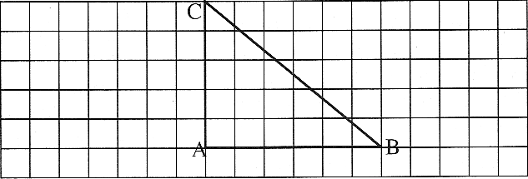

*Gambar 11*

Untuk menggambar segitiga siku-siku, sediakan kertas berpetak. Misalkan akan menggambar  ABC siku-siku di A dengan AC = 5 satuan dan BA = 6 satuan. Letakkan titik sudut A pada titik perpotongan garis pada kertas berpetakmu.  berimpit dengan arah horizontal yang melalui A dan  berimpit dengan arah vertikal melalui A (*Gambar 11*).

Bagaimana melukis segitiga siku-siku pada kertas polos? Jika kita akan menggambar  ABC siku-siku di A, maka langkah-langkahnya adalah

1. Lukis ruas garis AB
2. Buat sudut 900 di A dengan menggunakan busur derajat
3. Lukis garis AC
4. Hubungkan B dan C
   * 1. **MELUKIS SEGITIGA SAMAKAKI**

Pada bagian depan, Anda sudah dapat menggambar segitiga siku-siku pada kertas berpetak. Pada bagian ini, kita akan melukis segitiga samakaki dengan menggunakan *jangka* dan *penggaris*.

Misalkan kita akan melukis  ABC samakaki dengan alas AB dan kaki segitiga AC = BC. Langkah-langkahnya sebagai berikut:

* + 1. Lukis ruas garis .
    2. Lukis busur lingkaran dengan pusat A dengan jari-jari tidak sama dengan AB
    3. Lukis busur lingkaran dengan pusat B dengan jari-jari tidak sama dengan AB, sehingga kedua busur lingkaran berpotongan di titik C
    4. Hubungkan C dengan A
    5. Hubungkan B dengan C

*Gambar 13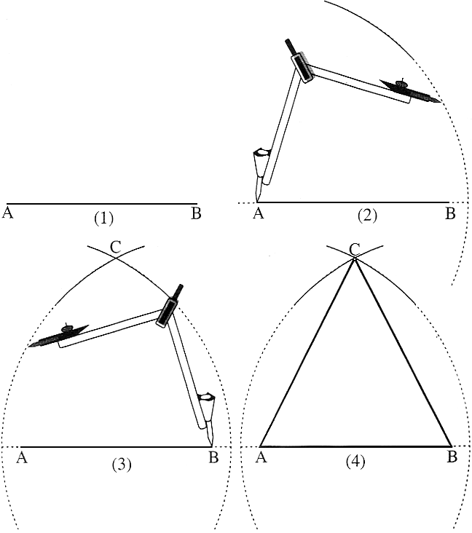*

* + 1. **MELUKIS SEGITIGA SAMASISI**

Misalkan kita akan melukis  ABC samasisi dengan AB=AC=BC. Langkah-langkahnya sebagai berikut (perhatikan *Gambar 14*):

1. Lukis ruas garis AB
2. Lukis busur lingkaran dengan pusat A dan jari-jari AB
3. Membuat busur lingkaran dengan pusat B dan jari-jari BA, sehingga kedua busur berpotongan di C
4. Hubungkan A dan C
5. Hubungkan B dan C

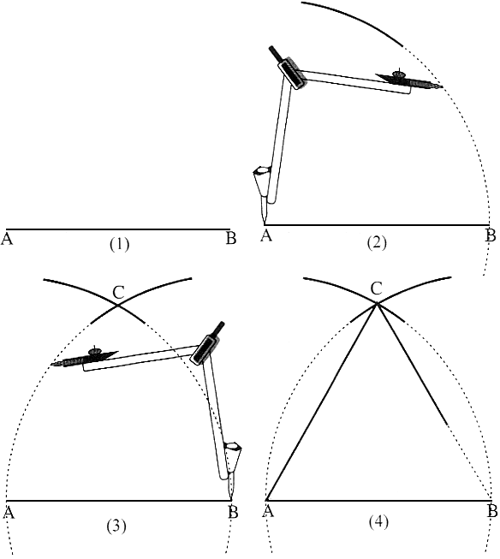

*Gambar 14*

* + 1. MELUKIS SEGITIGA YANG PANJANG KETIGA SISINYA DIKETAHUI

Misalnya, kita akan melukis ΔABC dengan panjang AB = 4,5 cm, panjang BC = 3,8 cm, dan panjang AC = 4 cm, bagaimana caranya?

Untuk melukis segitiga ABC tersebut, sediakAn terlebih dahulu jangka, penggaris, dan peralatan tulis-menulis lainnya.

Kemudian kita ikuti langkah berikut:

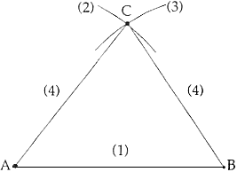

*Gambar 15*

gambar ruas garis AB = 4,5 cm

buat busur lingkaran dengan pusat A dan jari-jari 4 cm.

buat busur lingkaran dengan pusat B dan jari-jari 3,8 cm sehingga memotong busur sebelumnya di titik C.

tarik ruas garis AC dan BC sehingga diperoleh segitiga ABC.

**CATATAN**

Suatu segitiga dapat dilukis, jika jumlah panjang dua sisinya, lebih besar dari panjang sisi ketiga. Jika syarat tersebut tidak dipenuhi, maka segitiga tersebut tidak dapat dilukis.

* + 1. MELUKIS SEGITIGA YANG DIKETAHUI DUA SISI DAN SUDUT APITNYA (*SISI, SUDUT, SISI*)

Misalkan kita akan melukis segitiga ABC, jika diketahui panjang AB = 3 cm, AC = 2,5 cm dan m∠ BAC = 60o

Caranya adalah sebagai berikut.

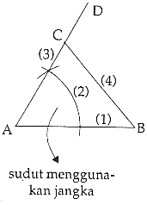

*Gambar 16*

1. gambarlah ruas garis AB=3 cm.
2. lukislah dengan jangka sudut BAD yang besarnya sama dengan 60°. Tarik ruas garis AD agak panjang dengan penggaris.
3. lukislah sisi AC pada AD yang panjangnya 2,5 cm
4. tariklah garis BCsehingga terbentuklah segitiga ABC

j). MELUKIS SEGITIGA JIKA DIKETAHUI DUA SUDUT DAN SATU SISI YANG MERUPAKAN KAKI SEKUTU DUA SUDUT ITU (*SUDUT, SISI, SUDUT*)

Misalkan kita kan melukis segitiga PQR, jika diketahui besar sudut QPR = 50°, PQ = 4 cm dan besar sudut PQR = 60°. Caranya sebagai berikut:

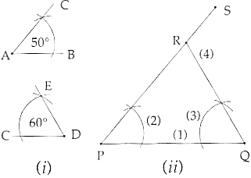

*Gambar 17*

1. gambarlah ruas garis PQ yang panjangnya 4 cm dengan penggaris.

2. lukislah sudut QPS yang letaknya sama dengan sudut BAC

3. lukislah sudut PQR yang besarnya sama dengan sudut CDE

4. titik R adalah perpotongan dari PR dan QR. Maka terbentuklah lukisan

segitiga PQR

1. MELUKIS SEGITIGA YANG DIKETAHUI DUA SISI DAN SATU SUDUT DI HADAPAN SALAH SATU SISI ITU (*SISI, SISI, SUDUT*)

Misalkan kita akan melukis segitiga RSU, jika diketahui RS = 4 cm, SU = 3,3 cm dan besar ∠SRU = 45°.

Caranya adalah sebagai berikut:

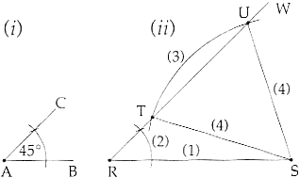

*Gambar 18*

1. gambarlah ruas garis RS = 4 cm dengan penggaris
2. lukislah sudut SRW yang besarnya = ∠BAC dan tariklah ruas garis RW yang agak panjang
3. pergunakan jangka, untuk melukis busur lingkaran yang berpusat di titik S dengan jari-jari 3,3 cm dan memotong garis RW di titik T dan U.
4. tariklah garis ST dan TU sehingga terbentuk segitiga RST dan segitiga RSU.

Dari hasil di atas dapat dikatakan bahwa, jika diketahui panjang dua sisi dan satu sudut yang terletak di hadapan salah satu sisi, maka dapat dihasilkan dua kemungkinan lukisan segitiga.

1. MELUKIS GARIS-GARIS ISTIMEWA PADA SEGITIGA
   * 1. **MELUKIS GARIS TINGGI PADA SEGITIGA**

Garis tinggi pada segitiga adalah garis yag ditarik dari titik sudut segitiga dan tegak lurus sisi di hadapannya.

Perhatikan langkah-langkah berikut ini.

1. Lukis segitiga ABC sebarang
2. Lukis busur lingkaran dengan pusat C sehingga memotong AB di titik Q dan perpanjang AB di titik P
3. Lukis lingkaran yang brpusat di A dan B dengan jari-jari yang sama sehingga berpotongan di T
4. Hubungkan titik C dan T. Garis CT adalah **garis tinggi** dari titik C pada sisi AB

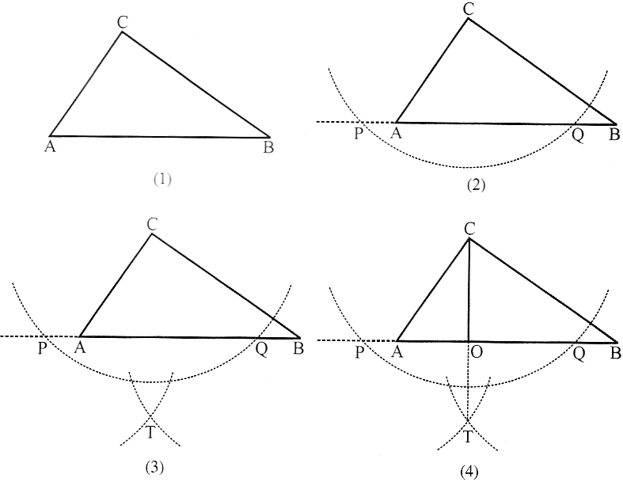

*Gambar 19*

1. **MELUKIS GARIS BAGI PADA SEGITIGA**

Garis bagi pada segitiga adalah garis yang membagi sudut dalam segitiga menjadi dua sama besar.

Untuk melukis garis bagi pada segitiga, langkah-langkahnya adalah sebagai berikut:

1. Lukis segitiga PQR sebarang
2. Lukis busur lingkaran yang berpusat di P, sehingga memotong  di titik M dan  di titik N.
3. Lukis busur lingkaran yang berpusat di M dan N dengan jari-jari yang sama sehingga berpotongan di O.
4. Hubungkan tiitk P dan O. garis  adalah **garis bagi  P** pada segitiga PQR

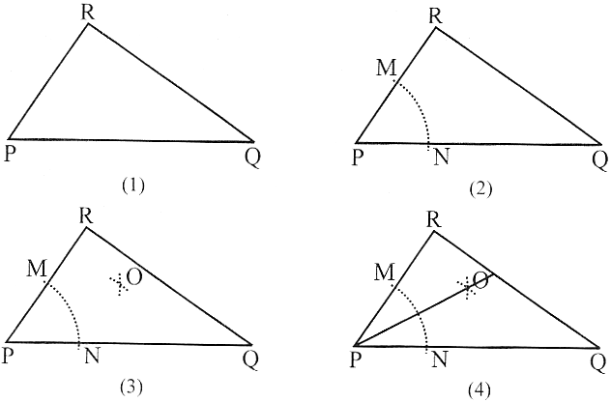

*Gambar 20*

1. **MELUKIS GARIS BERAT PADA SEGITIGA**

Garis berat pada segitiga adalah garis yang menghubungkan titik sudut segitiga dan pertengahan sisi dihadapannya. Untuk melukis garis berat pada segitiga, perhatikan langkah-langkah berikut ini:

Lukis segitiga KLM sebarang

Lukis busur lingkaran dengan pusat K dan L dengan jari-jari sama, sehingga berpotongan di titik O dan P

Hubungkan titik O dan P, sehingga memotong KL di titik D

Hubungkan titik M dan D. Garis MD adalah **garis berat** dari titik M ke sisi KL.

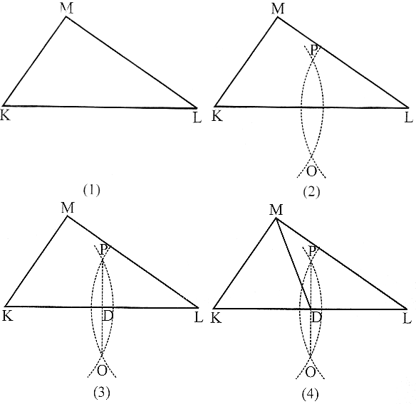

*Gambar 21*

1. **MELUKIS GARIS SUMBU PADA SEGITIGA**

Garis sumbu pada segitiga adalah garis yang membagi dua sama panjang sisi segitiga dan tegak lurus sisi itu. Untuk melukis garis sumbu, perhatikan langkah-langkah berikut ini:

1. Lukis segitiga XYZ sebarang
2. Lukis busur lingkaran di titik X dan Y dengan jari-jari sama, sehingga berpotongan di titik P dan Q
3. Hubungkan titik P dan Q, sehingga memotong X dan Y di titik R

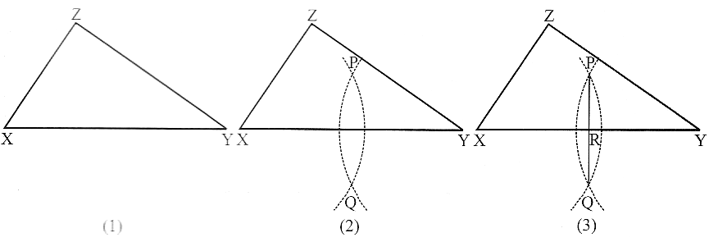

*Gambar 22*

1. KELILING DAN LUAS SEGITIGA

**MENGHITUNG KELILING SEGITIGA**

Jika K merupakan kaliling  ABC dan panjang BC = *a*, AC = *b*, dan AB = *c* (*Gambar* *23*), maka **K = AB + BC + AC** atau **K = *a* + *b* + *c*.**

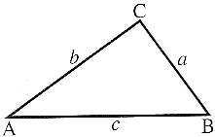

*Gambar 23*

Dengan demikian dapat disimpulkan sebagai berikut.

**Keliling dari suatu segitiga adalah jumlah panjang sisi-sisinya**

C

A

B

a

t

Misal L luas daerah  ABC dengan panjang sisi siku-sikunya *a* dan tinggi *t*, maka L =  *at*

1. SIFAT-SIFAT SEGITIGA
2. KETIDAKSAMAAN PADA SISI SEGITIGA

D

B

A

C

*Gambar 25*

Perhatikan segitiga seperti *Gambar 25* di atas. Tentukan titik D pada perpanjangan , sehingga CD = BC, di sini didapatkan AC + CD > AB atau AC + BC > AB.

Tentukan titik F pada perpanjangan , sehingga AF = AB, seperti yang tampak pada gambar 7.53 di bawah ini. Ternyata, AC + AF > BC atau

AC + AB > BC.

C

F

A

B

*Gambar 26*

dari hasil membandingkan sisi  ABC tersebut dapat disimpulkan sebagai berikut:

* Panjang salah satu sisi segitiga lebih pendek dari pada jumlah panjang kedua sisi yang lain
* Kenyataan ini sering disebut *ketidaksamaan segitiga*
  + 1. **HUBUNGAN SUDUT DALAM DAN SUDUT LUAR SUATU SEGITIGA**

Perhatikan  ABC pada *Gambar 25* di bawah ini.

A

C

B

D

*Gambar 27*

1. TEOREMA PYTHAGORAS

Pythagoras adalah seorang ahli filsafat dan matematika dari Yunani yang membahas tentang panjang dari sisi yang terdapat pada segitiga siku-siku. Dalil Pythagoras berbunyi kuadrat hipotenusa atau sisi miring dari segitiga siku-siku sama dengan jumlah kuadrat kedua sisi yang lain dari segitiga siku-siku tersebut.

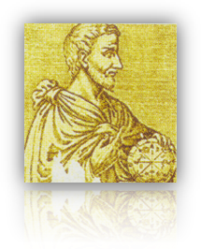

Pengertian dalil Pythagoras dapat juga dijelaskan sebagai berikut.

Jika sebuah segitiga siku-siku dengan panjang sisi siku-sikunya *a* dan *b*, dan panjang sisi miring atau hipotenusa sama dengan *c*, maka berlaku hubungan 

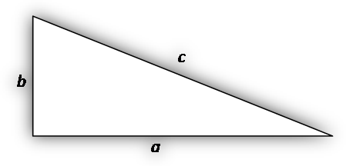

Jumlah kuadrat panjang sisi siku-siku sama dengan kuadrat panjang sisi miring (*hipotenusa*). Hubungan  disebut **dalil Pythagoras**.

Dari  didapatkan  atau .

Kebalikan dari dalil Pythagoras adalah jika pada sesuatu dengan panjang sisi *p*, *q*, dan *r* berlaku , , atau , maka segitiga tersebut merupakan segitiga siku-siku.

* + 1. TRIPEL PYTHAGORAS

Tiga bilangan yang menyatakan panjang sisi-sisi segitiga siku-siku disebut tripel Pythagoras atau dapat disimpulkan sebagai berikut.

Jika tiga bilangan *a*, *b*, dan *c* mempunyai hubungan:

,  atau  disebut *tripel Pythagoras*

**s. PENERAPAN KONSEP GARIS-GARIS ISTIMEWA PADA SEGITIGA**

* 1. **MENGHITUNG TINGGI SEGITIGA**.



A

B

C

D

*a*

*b*

*c*

*Gambar 36*

Perhatikan Gambar 36. karena  tegak lurus , berarti  merupakan tinggi Δ ABC. Untuk menentukan tinggi segitiga sebarang dapat menggunakan rumus: 

* 1. **MENGGUNAKAN PANJANG GARIS BERAT DAN TITIK BERAT SEGITIGA**.

1. ***Titik Berat Segitiga***

Titik berat suatu segitiga dapat dicari dengan mencari perpotongan tiga buah garis beratnya. Perhatikan contoh di bawah ini.

Perhatikan gambar berikut.

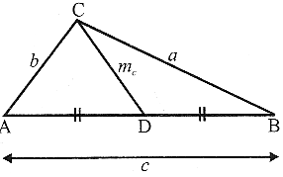

*Gambar 38*

 merupakan garis berat Δ ABC. Panjang garis berat segitiga tersebut dapat diketahui dengan mengukur langsung panjang garis berat segitiga maupun dengan rumus

